Tehnici fundamentale de programare
Tema 2
Servire de clienti

Facultate : Universitatea Tehnica Cluj Napoca
Specializare : Calculatoare si Tehnologia Informatiei
Nume : Tusinean Andrei
Grupa : 30226 seria B
Anul 2
1 . Obiectivul temei :
Cerinta : Propuneti , proiectati si implementati o simulare de aplicatie cu scopul de a analiza sisteme bazata pe metoda de queuing ( folosirea unor cozi pentru a stoca informatii ) pentru determinarea si minimizarea timpului de asteaptare a unor clineti in un anumit sistem sau simulare de sistem .
Descriere : Cozile ( queues ) sunt cel mai comun folosite pentru a modela domenii din lumea reala . Obiectivul principal al unei cozi este de a furniza un loc pentru un “ client “ pentru a astepta inainte de a primi un “ service “ . Intretinerea unor sisteme bazate pe cozi este interesate in minimizarea timpului de asteptare al “ clientilor “ in cozi inainte sa fie serviti . O cale de a minimiza timpul de asteptare este sa adaugam mai multe servere , de exemplu mai multe cozi ( fiecare coada este considerata a avea un procesor asociat ) , dar aceasta metoda de abordare creste costul supllier – ului de service . Cand un server nou este adaugat , timpul pe care il vor astepta clientii va fi eventula distribuit la toate cozile actual disponibile .
Aplicatia ar trebui sa simuleze o serie de clienti care ajung la un service , intra in cozi , asteapta , sunt serviti si in final pleaca de la coada . Va tine cont de timpul in care clientii vor astepta in cozi si va returna timptul mediu de asteptare . Pentru a calcula timpul de asteptare avem nevoie sa stim timpul de ajungere , de plecare si timpul de service . Timpul de ajungere si de servire depinde de fiecare client individual – cand ajung si cat service au nevoie . Timpul de terminare depinde de numarul de cozi , numarul de clienti in coada si nevoia lor de service .

Date de intrare :
  - Timpul de ajungere al unui client ,
  - Timpul de servire al fiecarui client in parte ,
  - Numarul de cozi ,
  - Orice alte informatii considerate necesare .
Date de iesire :
  - Timpul mediu de asteptare pentru fiecare coada in parte ( suma timpului de servire al tututor clientilor care au fost serviti la coada respectiva impartit la numarul de clienti care au asteptat si au fost serviti la coada ) ,
  - Timpul de asteptare de varf ( maximul dintre timpurile de asteptare ale clientilor care au fost serviti la coada respectiva ) ,
  - Log de evenimente si date de sistem principal .
Dezvoltarea / implementarea aplicatie se va realiza prin folosirea thread – urilor , in mod cel mai eficient se va folosi cate un thread in parte pentru fiecare coada , care se va simula . Acesta abordare , ajuta la o crestere semnificativa a eficientei programului simulta . Datele despre fiecare client care va fi servit se vor genera random .
2 . Analiza problemei , modelare , scenarii , cazuri de utilizare :
Diagram USE CASE :
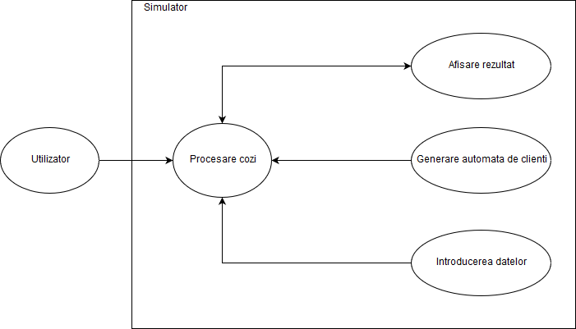

Utilizatorul = orice utilizator care doreste sa simuleze un sistem de procesare a unor clienti prin folosirea a mai multora cozi cu ajutorul thread – urilor .
Procesare cozi = cazul de utilizare ce sta la baza , cel pe care utilizatorul il apealeaza .
Afisare rezultatului = este legat de cazul de procesare a cozilor; cazul de utilizare unde rezultatul este tiparit ( in acest caz , afisat intr – un scrollable TextFieldArea corespunzator ) .
Introducerea datelor de intrare = este inclus in procesarea cozilor ; cazul de utilizare in care utilizator introduce timpul maxim de asteptare , timpul minim de asteptare , numarul de cozi care se voir simula si numarul de clienti care vor fi “ serviti “ si vor astepta in cozi .
Generare automata de clienti = reprezinta cazul de procesare automat care dupa cum reiese din numele sau , v – a genera automat un numar de clienti ( care a fost citit in cazul “ Introducerea datelor “ ) , fiecare cu un timp de asteptare generat random intre o valoare minima si maxima ( de asemenea citite din partea “ Introducerea datelor “ ) .
Scenariu posibil de utilizare a aplicatiei :
- Utilizatorul introduce timpul maxim de asteptare
- Utilizatorul introduce timpul minim de asteptare
- Utilizatorul introduce numarul de cozi care vor fi generate
- Utilizatorul introduce numarul de clienti care vor fi “ serviti “
- Se apasa botonul de start
- Simularea sistemului se va incepe , iar rezultatele se vor afisa in zona scrollable textFieldArea a interfetei grafice .
Scenariu alternativ :
Se realizeaza aceleasi operatii dar cu modificari ale datelor pentru eventuale analize alea efectelor schimbarilor anumitor date de intrare ( introducerea unui numar de cozi sau clienti mai mare sau mai mic , sau a intervalelor de timp diferit ) .
In caz de eroare , se verifica cu atentie datele de la intrare pentru timp maxim , timp minim , numar de cozi si numar de clienti si se corecteaza anumite erori aparaute din cauza introduceri incorecte a acestor date ( toate cele 4 date trebuie sa fie numere , fara litere sau caractere speciale ) si se reincearca simularea sitemului de procesare de clienti .

3 . Proiectare ( decizii de proiectare , diagrame UML , structuri de date , proiectare clase , interfete , relatii , packages , algoritmi , interfata utilizator ) :

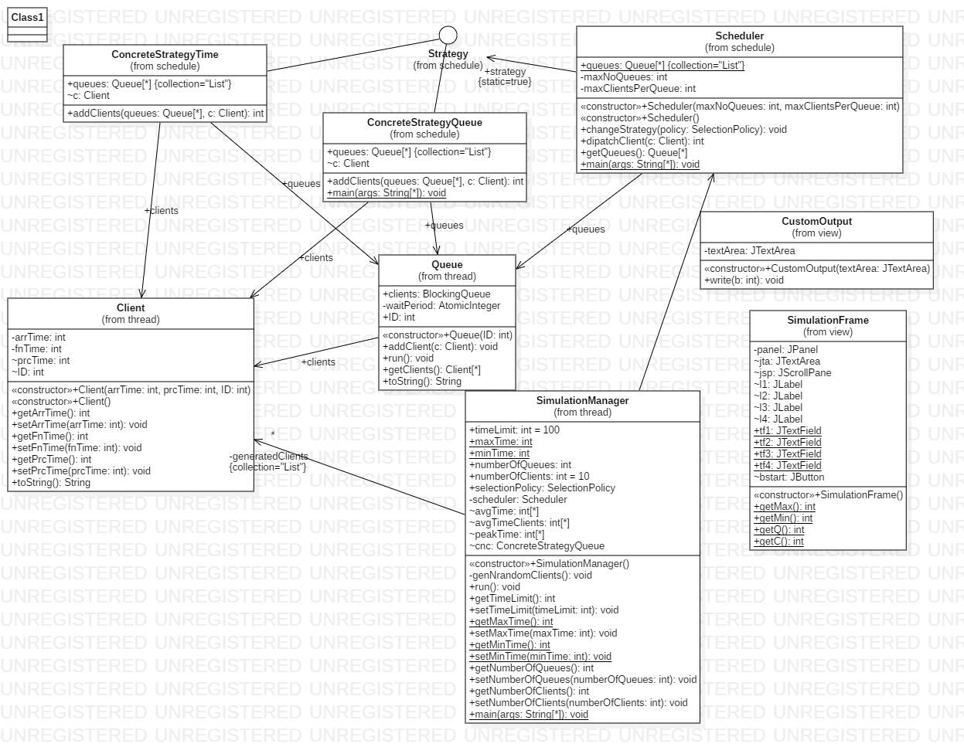

Am ales ca metoda de structurare pentru acest proiect sa fie impartit in 3 pachete : schedule ( alcatuit din clasele ConcreteStrategyQueue , ConcreteStrategyTime , Scheduler si inerfata Strategy ) , thread ( alcatuit din clasele Client , Queue , SimulationManager) si pachetul view ( clasele CustomOutput si SimulationFrame ) .

Pachet schedule :
Clasa ConcreteStrategyTime : aceasta clasa implementeaza interfata Strategy , deci implicit si implementeaza metoda addClients care primeste ca parametru o lista de cozi si un client . Se parcurge lista de cozi si se adauga clientul c de tip Client la coada cu timpul de asteptare cel mai scurt dintre cele prezente in lista queues de tip queue .
Clasa ConcreteStrategyQueue : aceasta clasa de asemenea implementeaza interfata Strategy , ca si clasa ConcreteStrategyTime , deci implicit si implementeaza metoda addClients care primeste ca parametru o lista de cozi si un client . Se parcurge lista de cozi si se adauga clientul c de tip Client la coada cu numarul de clienti la asteptare cel mai micdintre cele prezente in lista queues de tip queue .
Interfata Strategy : pe baza acestei interfete este implementata clasa ConcreteStrategyTime si clasa ConcreteStrategyQueue . In ea se afla o lista queues de tip Queue , un client c de tip Client si un enum SelectionPolicy folosit pentru schimbarea tipului de selectare a repartizarii clientilor In cozi . Contine doar o singura metoda : addClients care primeste ca parametru o lista de cozi si un client . Aceasta metoda este implementata de clasele ConcreteStrategyTime si ConcreteStrategyQueue .
Clasa Scheduler : aceasta clasa are ca scop repartizare clientilor in cozi . Constructorul creeza o lista de tip Queue cu lungime maxNoQueues si incepe maxNoQueues thread – uri . Metoda changeStrategy schimba felul de repartizare a clientilor . Metoda dipacthClient primeste ca parametru un client de tip C si apleaza metoda addClients a interfetei strategy folosind ca parametrii rezultatul metodei getQueues ( returneaza lista de cozi a clasei ) si clientul c . Clientul c va fi repartizat in una din cozile existente corespunzatoare .
Pachet view :
Clasa CustomOutput : clasa aceasta are rolul de a redirectiona outputul de la consola la un obiect de tip JTextArea . Metoda write redirectioneaza datele in textArea , parcurge datele si mentine textArea updatat . Cu ajutorul acestei clase output – ul din consola se va transmite la o variabaila de tip JTextArea care va face parte din interfata grafica generata pentru interactionarea cu sistemul de simulare a “ procesarii “ clientilor folosind cozi .
Clasa SimulationFrame : reprezinta mediul principal de interactionare a utilizatorului cu aplicatia , adica interfata grafica a programului . In aceasta clasa se adauga toate field – urile , campurile si butoanele necesare pentru simularea sistemului de procesare a clientilor . Contine de asemenea gettere pentru colectarea datelor introduse de utilizator in interfata grafica care vor fi folosite pentru a incepe simularea .

Pachet thread:
Clasa Client : reprezinta clasa prin intermediul careia se creeaza un “ client “ care va fi introdus intr – o coada ( potrivita modului de repatizare ales ) de catre Scheduler . Fiecare client are un ID pentru identificarea sa , un integer arrTime ( arrival time / timpul cand a ajuns ) si un integer prcTime ( processing time / timp de procesare necesar clientului corespunzator pentru a fi “ servit “ ) . Pe langa constructor clasa contine si gettere si settere pentru “ timpul de ajungere “ si pentru timpul necesar procesarii sale , plus suprascriere a metodei toString ( ) .
Clasa Queue : reprezinta clasa prin intermediul careia se creeaza un “ queue ” / coada in care se vor introduce clienti ( potrivita modului de repatizare ales ) de catre Scheduler . Fiecare queue are un ID ( pentru identificare ) o lista BlockingQueue clients de tip Client in care voi fi introdusi clienti care asteapta la coada respectiva , si un waitPeriod de tip AtomicInteger care reprezinta timpul total de asteptare al coadei . Metoda addClient ( Client c ) pur si simplu adauga un client c in clients si incrementeaza waitPeriod cu timpul de procesare al clientului c . In metoda run se realizeaza executia threadului : se Ia un client din clients , threadul asteapta timpul necesar ( timpul de procesare al clientului extras ) , se scade acel timp din waitPeriod si se afiseaza anumite mesaje . Clasa Queue mai contine metoga getClients care doar returneaza clientii cozii sub forma de Client [ ] si o suprascriere a metodei toString ( ) .
Clasa SimulationManager : este clasa principala a proiectului , o clasa main , locul unde se simuleaza sistemul de procesare a clientilor folosind cozi . Contine variabilele principale pentru utilizarea aplicatie : maxTime , minTIme ( intervalul de timp de asteptare pentru un client ) , numberOfQueues , numberOfClients ( numarul de cozi si de clienti ) . Timpul mediu de “ servire “ si timpul maxim de servire sunt calculate folosind int [ ] avgTime , avgTimeClients si peakTime . In constructor se initializeaza aceste valori corespunzator cu datele introduse in interfata grafica , se creaza un Scheduler , se incep numberOfQueues threaduri si se genereaza clientii . Generarea clientilor are loc in metoda genNrandomClients ( ) unde se creeaza numberOfClients clienti cu timpul de procesare ales intre valoarea minTime si maxTime si se aduaga in lista generatedClients dupa care se sorteaza aceasta lista in functie de timpul de ajungere . In metoda run se parcurge lista de clienti , se trimite fiecare client pe rand la o coada folosing dispatchClients si se calculeaza timpurile maxime si medii dupa care se sterge clientul din generatedClients .

4.Implementare
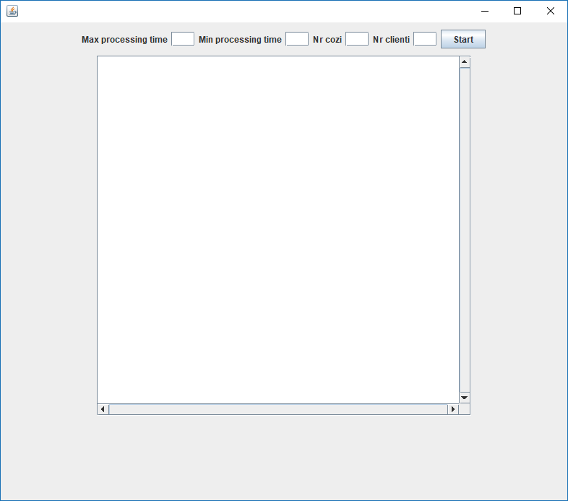
Primul panou contine zonele in care vor fi introduse datele si butonul de Start . In al doilea panou se afla JTextArea unde se vor afisa rezultatele odata cu inceperea simulari .
5 . Rezultate
Pentru a se obtine rezultate corecte trebuie sa se introduca datele corect in zonele JTextField ( sa se introduca doar numere , fara litere sau alte caractere speciale , pentru a se evita obtinerea de rezultate incorecte ) iar numerele sa fie pozitive si valide ( maxTime trebuie sa fie strict mai mare decat minTime ) .
6 . Concluzii
Acest program realizeaza simularea servirii unor clienti care asteapta sa fie " procesati “ la cozi , acesta simulare fiind suportata lucrul cu thread – uri . Programul poate fi imbunatatit in diverse moduri : adaugare unui sistem de deschidere / inchidere a unor cozi in functie de numarul de clienti In asteptare , mutarea unui client de la o coada la alta in caz ca este mai convenabila
7 . Bibliografie
- Forumuri , documentatii java , site-uri despre diverse functii
- Draw.io si StarUML pentru diagramele UML si user case .

